DB-YCDD 叉车、吊车、起重机透明液压传动演示系统
一、产品简介
为了尽快的适应各个领域的发展，培养出大理的掌握液压传动基础知识和实际操作技能的技术工人、技术员、工程师、输送到社会主义建设的各条战线。我公司根据《液压传动》、《液压原理》、《机械基础》、等教材内容要求和国内液压元件特点，参考国外先进技术，经过多年的努力探索，我们以理论为依据，以实验为手段，采用高精密度加工工艺，克服了透明有机塑料具有热塑性，容易变形，机械强度差，而液压元件表面光洁度，结构精度要求高的一系列实际困难，最终研制成功透明液压传动演示系统。
各种机械对液压传动的要求是多种多样的，一般多是由方向控制回路，压力控制回路，速度控制回路，顺序控制回路等基本功能回路组成。该实验台的实验屏采用1.0mm冷轧钢板精制而成,各液压元件均采用过渡底板，整体外形美观大方,结构坚固耐用，操作方便。本演示系统通过对以上四大基本功能的基本控制回路的实验演示，使学生能熟识多种常用液压元件的结构，性能及用途，掌握基本回路的工作过程及原理，提高学生故障处理及解决问题的能力，在实验演示中得到启发，引发兴趣，利用它可以对本产品所提供的各种元件容限内的其它油路进行实验（如图设计，毕业设计）。
本产品参考了国内液压元件特点，更加适合于国内的教学要求。系统采用透明液压元件，组合卡槽式结构，活动油路接头，通用电气线路，利用附配工具材料，可以方便的进行各种常用液压传动的控制，实验及测试，可以让学生了解油路及液压元件内部的原理，结构及工作过程，是液压传动教学的理想设备。
二、主要技术指标
1.电源：220V 50Hz (市电)
2.演示台外形尺寸：1500mm（长）×700mm（宽）×1700mm（高）。
3.液压实验泵站500*350*300(mm)
（1）工作电源：AC：220V 永磁调速电机,调速范围： 0-1500转/分
（2）安全限速范围：1000-1500转/分 液压泵工作时离液压台1.5m远处噪声≤58dB
4.演示实验油路液流要求压力仅需0.3-0.5Mpa (油泵最高压力：Pmax＝1.5Mpa)。
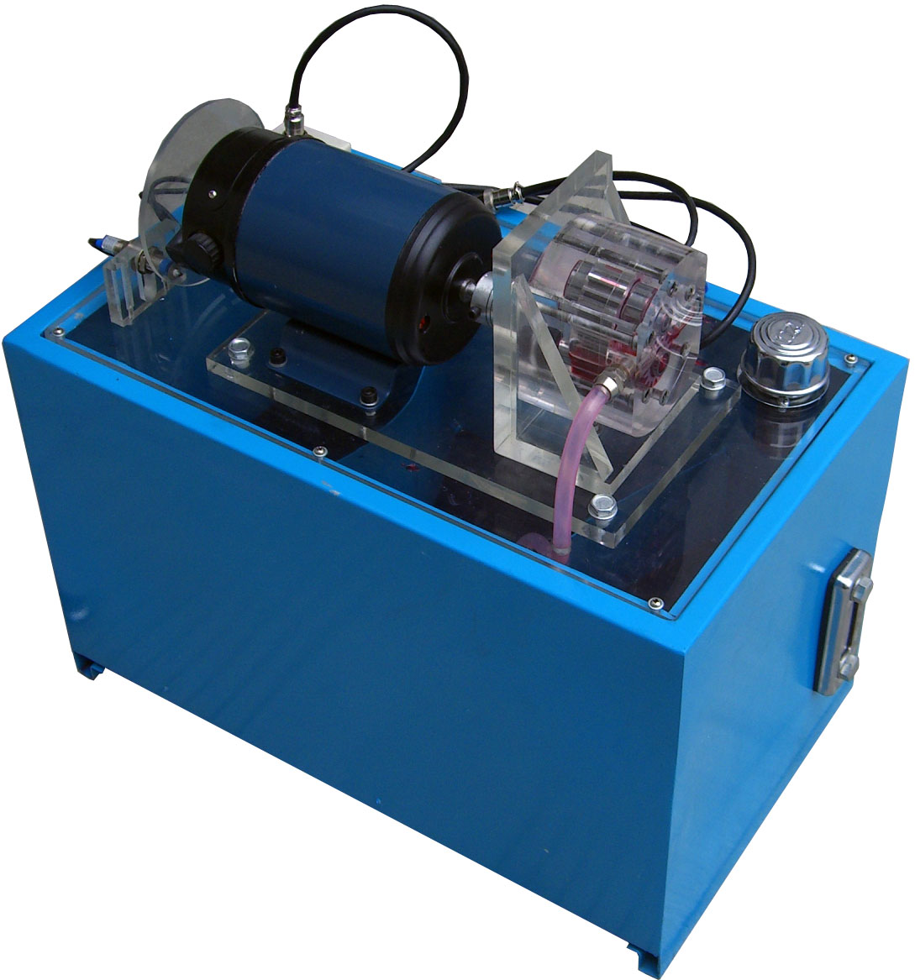

三、参考图片
（挖掘机）
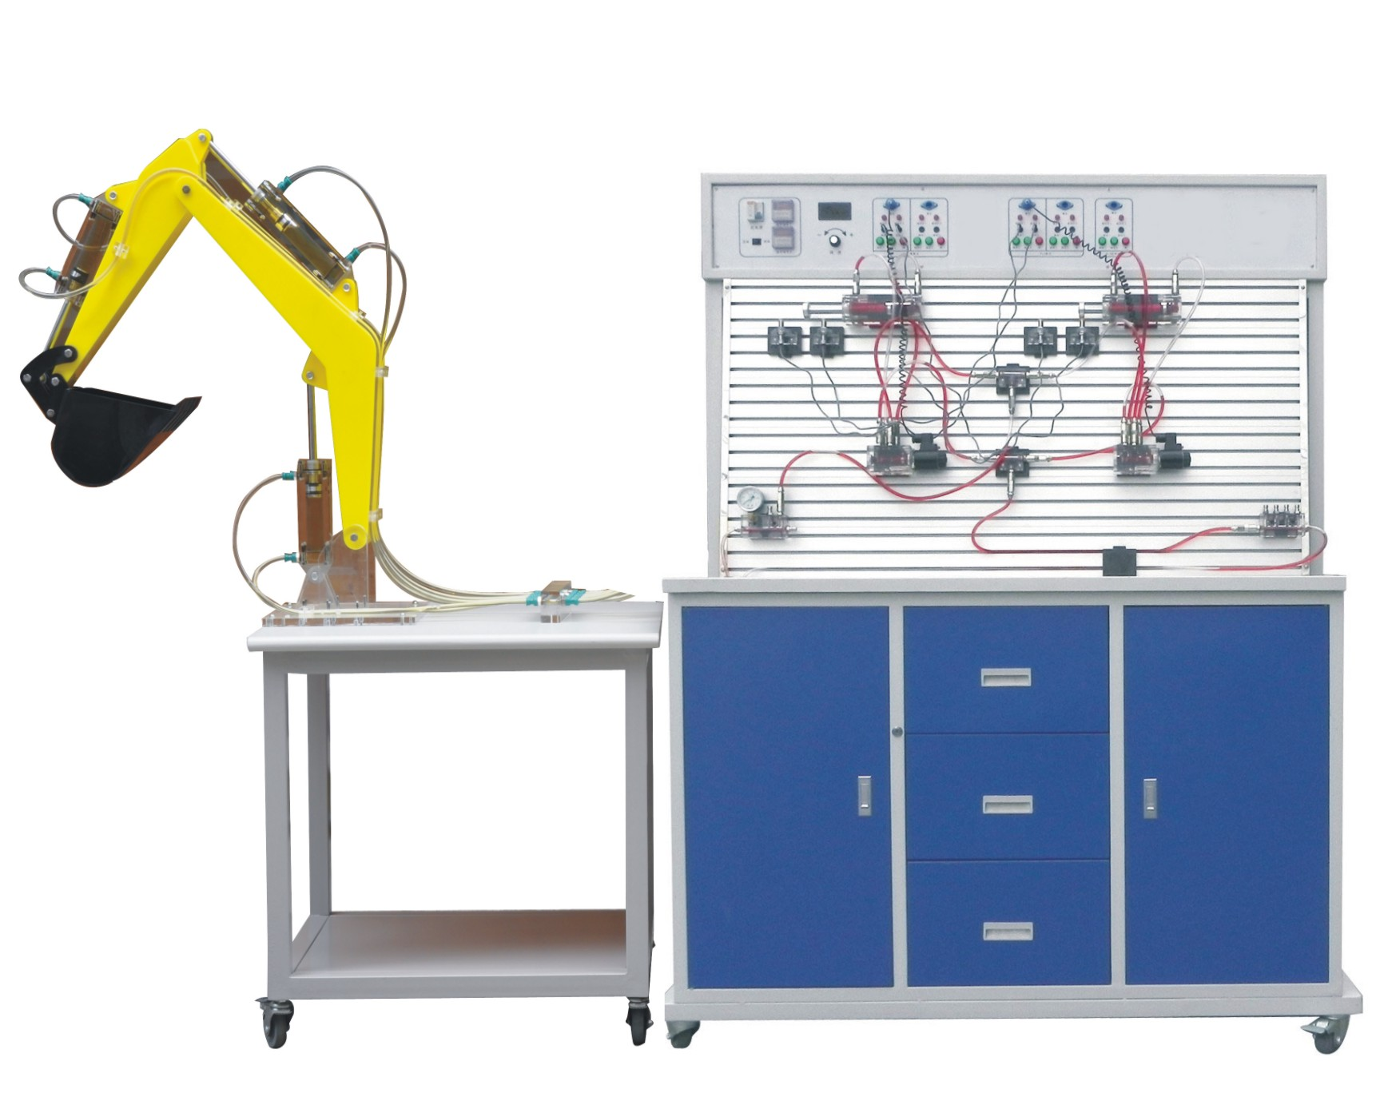

（软件液压传动演示实训）（可更具需求配备软件与电脑）

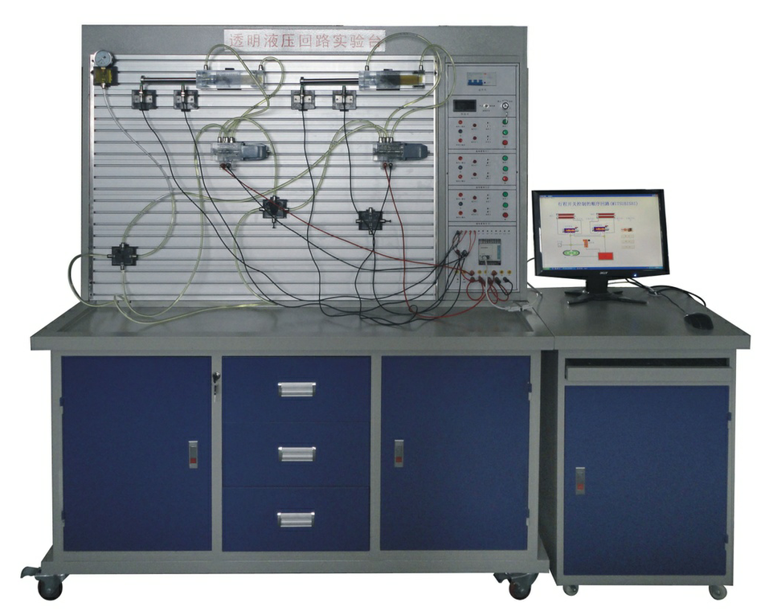

（叉车）

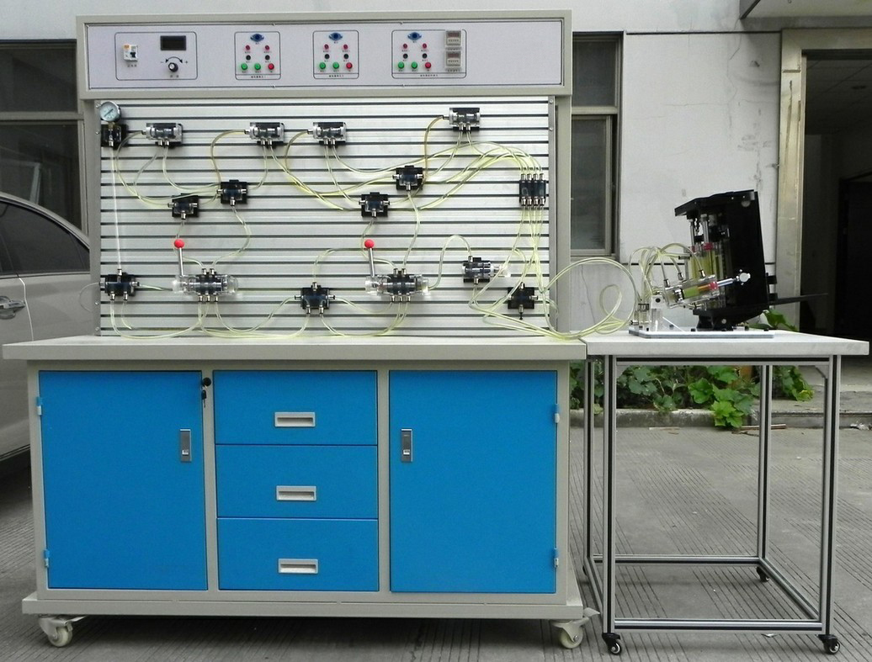

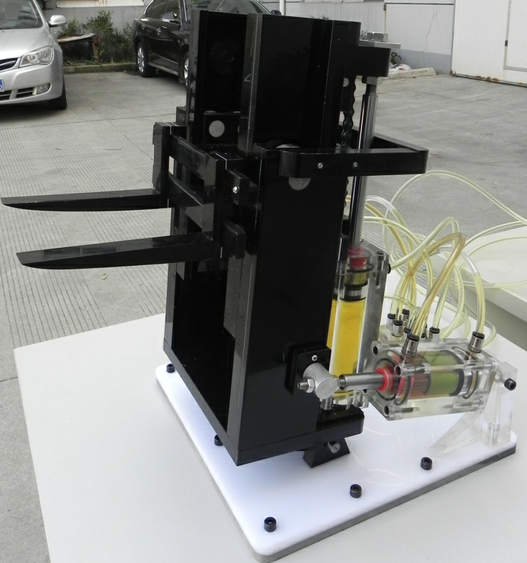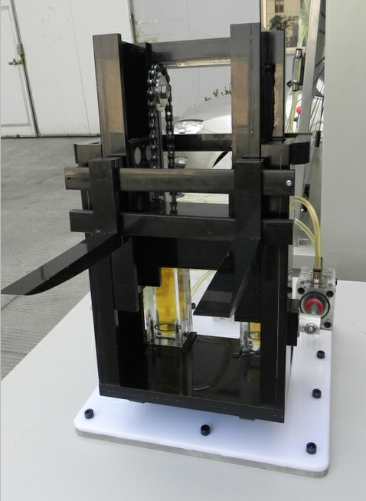

（起重机）
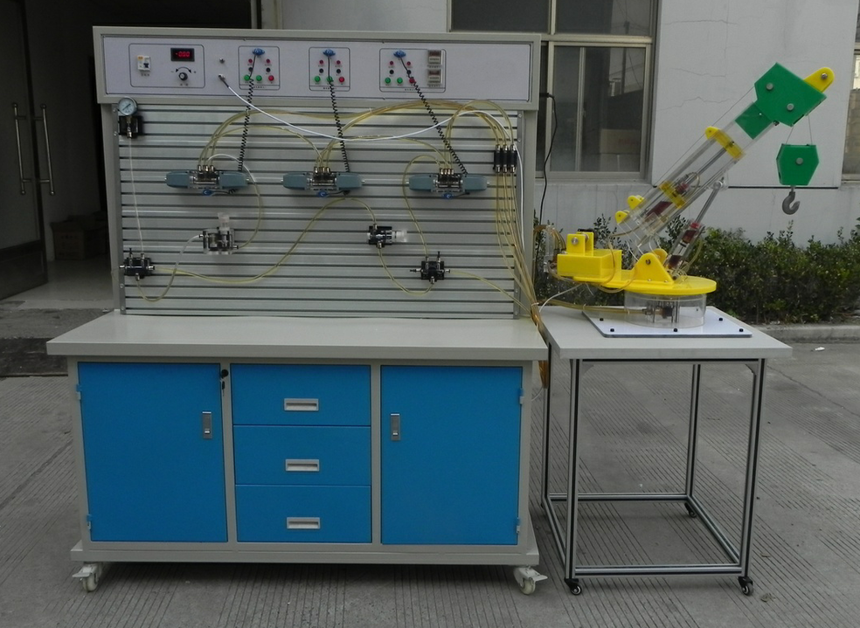

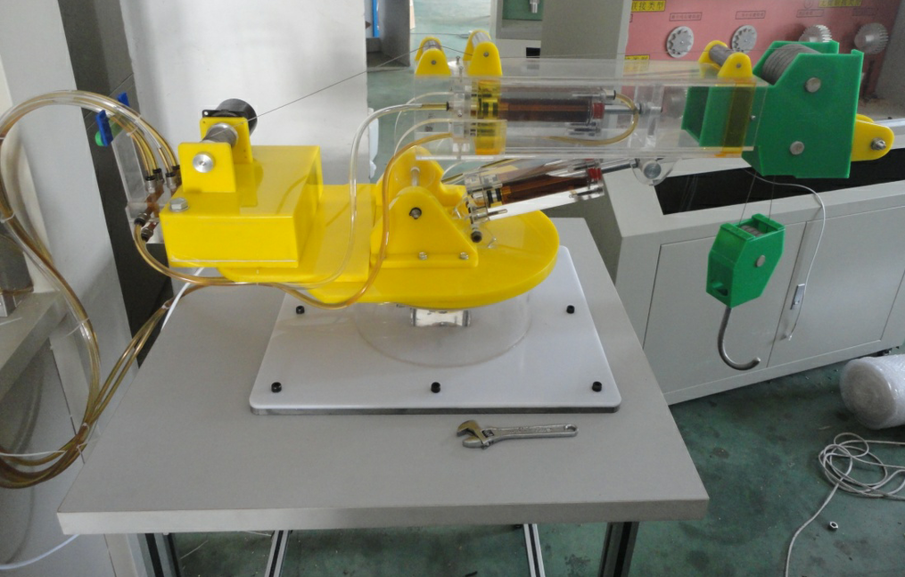

四、叉车液压系统回路图（参考资料）

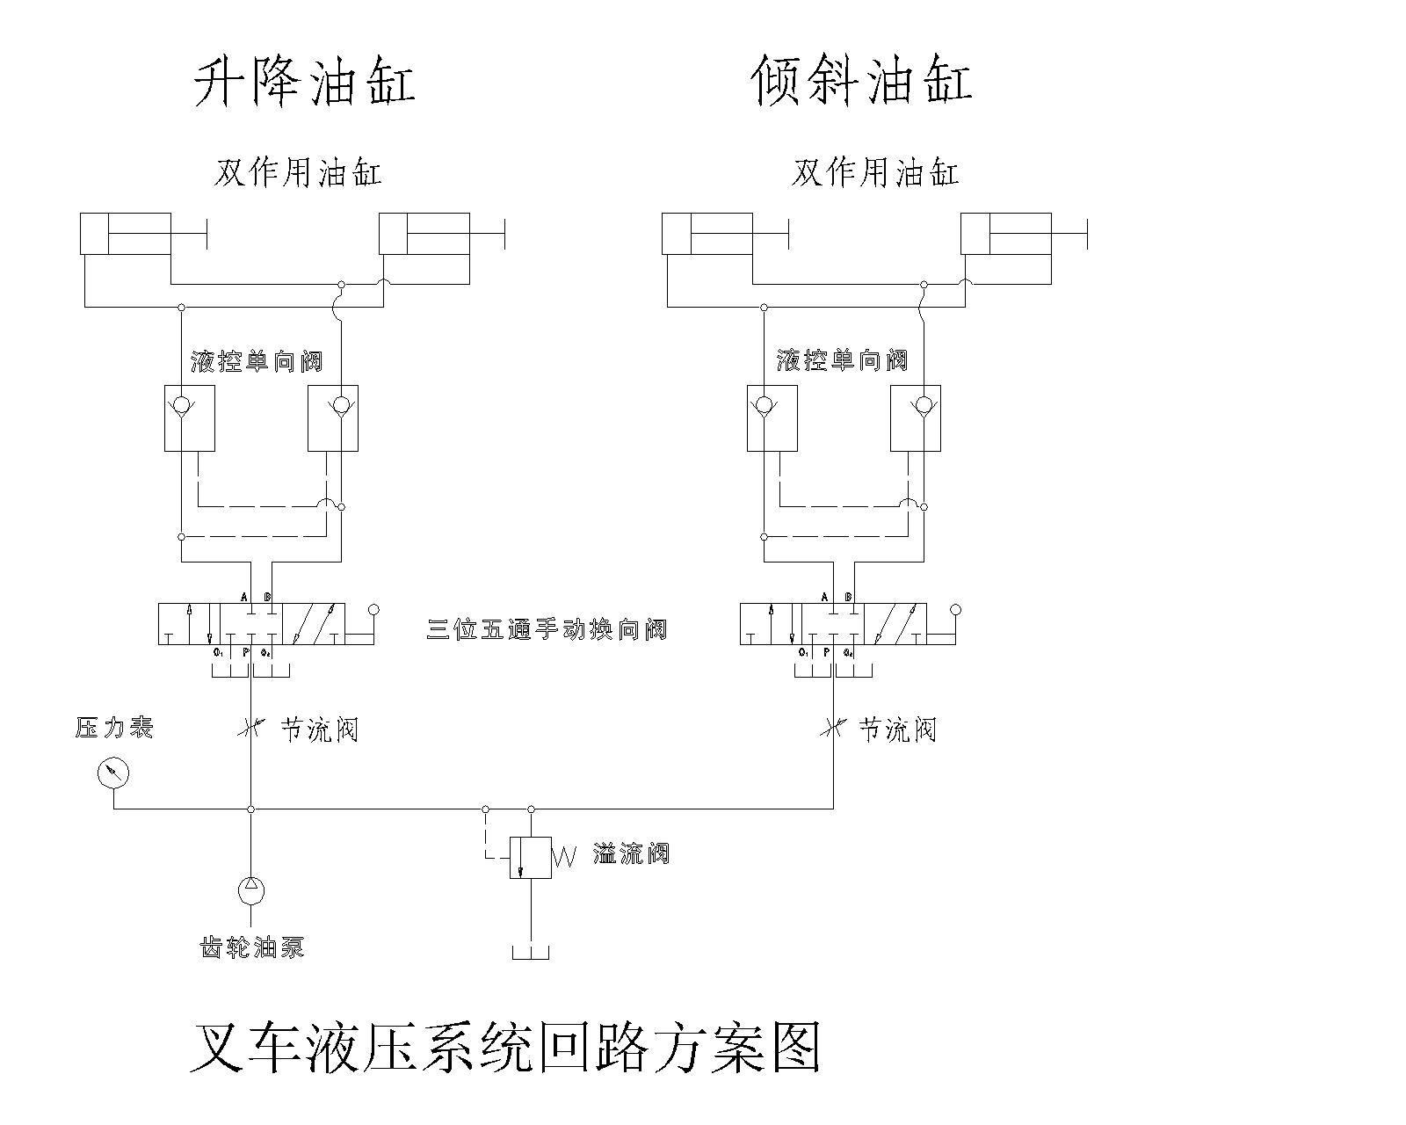

五、吊车液压系统回路图（参考资料）
